

ESDEPANE
Manual de Usuario

Versión: 0100
Fecha: 13/03/2022

Versión 0100
Queda prohibido cualquier tipo de explotación y, en particular, la reproducción, distribución, comunicación pública y/o transformación, total o parcial, por cualquier medio, de este documento sin el previo consentimiento expreso y por escrito de los desarrolladores.

HOJA DE CONTROL

Organismo | Estudiantes de la Universidad de Antioquia
Proyecto | ESDEPANE
Entregable | Manual de Usuario
Autores | Gustavo Adolfo Lopera , Yuly Mosquera Martínez
Versión/Edición | 0100 | Fecha Versión | 13/03/2022
Aprobado por |  | Fecha Aprobación | DD/MM/AAAA
 |  | Nº Total de Páginas | 10

REGISTRO DE CAMBIOS

Versión | Causa del Cambio | Responsables del Cambio | Fecha del Cambio
0100 | Versión inicial | Gustavo Lopera, Yuly Mosquera | 13/03/2022

ÍNDICE
1 INTRODUCCIÓN 4
2 OBJETIVOS 5
2.1 Objetivo general 5
2.2 Objetivos específicos 5
3 EXPLICACIÓN DE LA INTERFAZ DE USUARIO 6
4 DISEÑO UML DE LAS CLASES IDENTIFICADAS 7

- INTRODUCCIÓN
Este manual tiene como finalidad dar a conocer a los usuarios que diligencien las encuestas, las características y las formas de funcionamiento básicas del software ESDEPANE (escala de depresión, ansiedad y estrés).

- OBJETIVOS
  - Objetivo general
El objetivo del presente manual es dar a conocer a los usuarios finales las características y las formas de funcionamiento del software ESDEPANE (escala de depresión, ansiedad y estrés)
  - Objetivo específico
- Proporcionar al usuario la información necesaria para utilizar el software
- Conocer cómo utilizar un sistema, mediante la descripción detallada e ilustrada a través de imágenes.

- EXPLICACIÓN DE LA INTERFAZ DE USUARIO
Página de ingreso: En esta página los usuarios que están registrados podrán ingresar al sistema ingresando su usuario y contraseña.
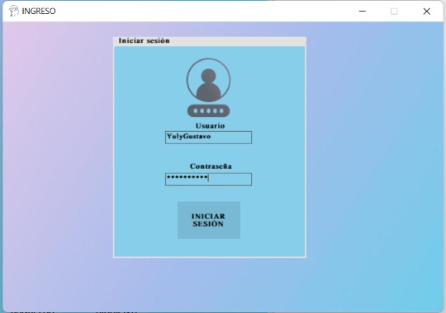
Iniciar sesión: El usuario podrá iniciar sesión en cualquier momento, una vez haya diligenciado los datos de usuario y contraseña correctamente, dando clic en el botón “Iniciar sesión”

Página datos del pacientes: En esta página el usuario deberá ingresar una serie de datos personales y de contacto paciente para ser inscrito a la base de datos corporativa.
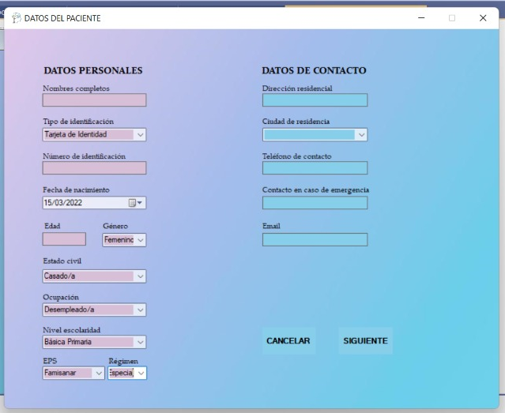
Cancelar: El usuario podrá salirse de la aplicación dando clic en el botón “Cancelar”

Siguiente: El usuario después de ingresar los datos solicitados correctamente, dando clic en el botón “siguiente” podrá dirigirse a la página de cuestionario
Página de cuestionario: En esta página el usuario deberá responder una serie de preguntas. Cada pregunta tiene como posible respuesta los números (0, 1, 2, 3) que indican en qué grado ha ocurrido a esta afirmación durante la semana pasada. La escala de calificación es la siguiente:
0: No me ha ocurrido
1: Me ha ocurrido un poco, o durante parte del tiempo
2: Me ha ocurrido bastante, o durante una buena parte del tiempo
3: Me ha ocurrido mucho, o la mayor parte del tiempo.
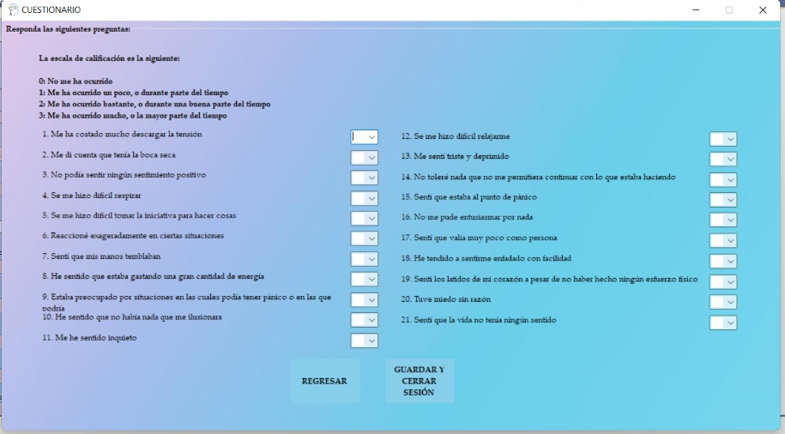
Regresar: El usuario podrá regresar a la página anterior dando clic en el botón “Regresar”

Guardar y cerrar sesión: El usuario podrá en cualquier momento guardar la información registrada y cerrar su sesión de forma segura, dando clic sobre el botón “Guardar y cerrar sesión” que está siempre visible para el usuario que ha iniciado sesión.

- DISEÑO UML DE LA ARQUITECTURA

- Agregar el diagrama de arquitectura de N-Capas
Para la interfaz de usuario nosotros creamos un proyecto de formulario que se llama ESDEPANE.
Para esto creamos las capas de:
Presentación: es la que ve el usuario y con la que puede interactuar, le comunica la
información y captura la información del usuario.
Negocio: esta capa se comunica con la capa de presentación, para recibir las solicitudes y presentar los resultados
Entidades: en esta capa se encuentra la declaración de las entidades de la aplicación
Repositorio: es la encargada de acceder a los datos. Reciben solicitudes de almacenamiento o recuperación de información desde la capa de negocio.
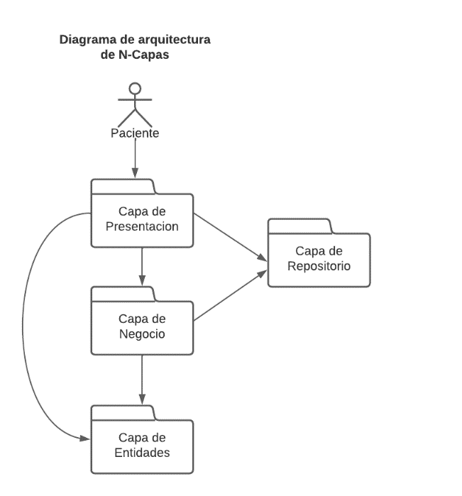
- DICCIONARIO DE DATOS
Deben documentar cada tabla que pertenece a cada capa
